La tomate

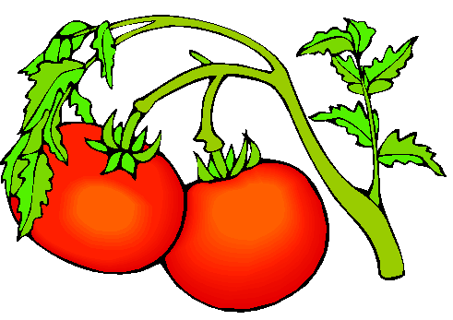

La tomate est une plante annuelle.

Elle est cultivée dans le monde entier, elle est consommée comme légume frais, en conserve ou comme un fruit.

La tomate a une peau rouge, jaune, verte ou orange.

Elle est ronde ou allongée.

Elle est grosse ou minuscule, comme la tomate cerise.

Les semis des tomates s’effectuent au printemps.

Le plant de tomate est repiqué dans la terre et elle a besoin de beaucoup d’eau, de soleil et de la pollinisation des insectes pour développer ses fruits.

La tomate a beaucoup de vitamines.

